Krąg tematyczny: W krainie muzyki
TEMAT: MAŁA ORKIESTRA.

Pierwszą proponowaną zabawą może być „Granie na woreczkach”:
Dziecko może połóżyć dłonie na woreczkach ( jeżeli nie posiadamy woreczków gimnastycznych w domu, można wykorzystać zwykły worek z ryżem lub kaszą), podotykać, podrzucić parę razy. Następnie je odłożyć tak, jak leżały na początku i rodzic może zaproponować nazwę instrumentu, a zadaniem dziecka jest wystukać na woreczku podział na sylaby tego słowa, np. har-mo-nia, har- fa.
Można zmienić sposób wystukiwania rytmu, np. brzegiem dłoni, palcem, stopą, kolanem, łokciem.
Innym sposobem może być też pokazywanie zdjęć z instrumentami z dnia wczorajszego, dziecko może odgadnąć nazwę i ją wystukać.

Kolejną propozycją może być zabawa w naśladowanie:
Dziecko wyobraża sobie, że gra na jakimś instrumencie i to pokazuje. Rodzic może odgadywać i podać nazwę tego instrumentu. Później może nastąpić zmiana.

Propozycją zabawy dydaktycznej może być ułożenie liter od największej do najmniejszej. Powstane wyraz – dziecko może go zapisać i spróbować odczytać.

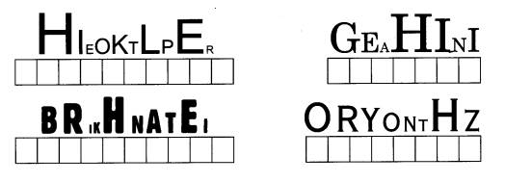

DLA CHĘTNYCH!
Wykonanie ćwiczeń cz.4 str 17a i 17b
– rysowanie linii po śladzie, łączenie odpowiednich rysunków z podpisami.
– wyklaskiwanie sylab według wzoru, łączenie sylab w wyrazy, pisanie nazw instrumentów po śladzie.

